Самооценка
закладывается в детстве
Елена, мать троих детей, разительно отличается от своих замотанных жизнью подруг. Ее доброта и удивительная душевная щедрость согревают всех, кто имеет счастье быть с ней знакомым. В моменты уныния или огорчения она всегда найдет доброе слово, улыбку, мудрый совет. В ее присутствии проблемы становятся проще, а атмосфера – легче.
Однажды ее прямо спросили: «Откуда столько доброты и щедрости?» Ответ был очень прост: «Еще в животе матери я знала, что мама меня любит и очень ждет. Потом, с первых дней жизни, я всегда знала, что меня очень любят, что я очень дорога. Теперь я просто возвращаю то, что получила от своих родителей».

В детстве мы узнаем о себе только из слов и отношения
к нам близких
Ученые доказали, что самооценка невероятно сильно влияет на все сферы жизни человека. Так, дети с низкой самооценкой, даже вполне способные, хуже учатся, плохо ладят со сверстниками и учителями, менее успешны потом во взрослой жизни.
Основа самооценки закладывается очень рано, в самые первые годы жизни. Поскольку маленькие дети еще не в состоянии объективно оценивать реальность, их видение себя основывается на мнении окружающих — в первую очередь, конечно, родителей и близких родственников.
Если ребенка понимают и принимают, терпимо относятся к его «недостаткам» и промахам, он вырастает с положительным отношением к себе.
Если же ребенка постоянно «воспитывают», критикуют и стремятся поучать, самооценка его оказывается низкой и ущербной.

Положительное отношение к себе — основа внутренней
гармонии
В детстве ребенок ждет от нас подтверждения того, что он — хороший, что его любят, что он может справляться с посильными делами.
Каждым обращением к своему чаду — словом, делом, интонацией, жестом, нахмуренными бровями и даже молчанием ― мы сообщаем ему не о своих эмоциях, а о нем самом.
Стремления завоевать положительную оценку проявляются ежедневно.
Трехлетняя девочка, видя сердитое лицо бабушки, требует: «Скажи: зайчик!». «Зайчик» на домашнем языке означает ласковое: «Ты моя хорошая!», и девочке совершенно необходимо получить это подтверждение любви в критические моменты.
Что бы ни делал ребенок, ему нужно родительское признание и одобрение.
Каждому знакомо, как малыш просит: «Посмотри, что у меня получилось!», «Смотри, как я умею!». А начиная с двухлетнего возраста, он постоянно приговаривает: «Я сам!» ― требование признать, что он это может.
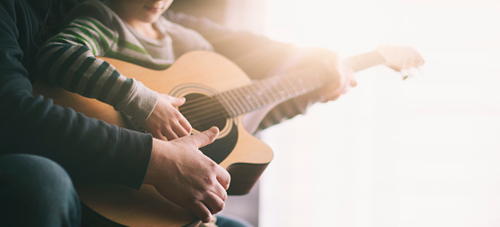
От знаков любви и одобрения с нашей стороны у ребенка складывается ощущение стабильного благополучия: «со мной все в порядке», «я хороший», а от сигналов осуждения, критики — ощущение «со мной что-то не так», «я плохой».
Любую критику ошибок ребенок слышит так: «Ты не можешь!», невнимание ― «Мне нет до тебя дела» или даже ― «Я не люблю тебя».
Душевная копилка ребенка работает непрерывно, и чем он младше, тем сильнее влияние того, что мы в нее кладем. К счастью, с маленькими детьми родители более ласковы и нежны. Но по мере взросления ребенка «воспитательные» нотки начинают звучать все чаще, и нередко мы основательно перегибаем палку.

Поставьте себя на место ребенка
На консультацию к психологу пришел молодой отец. Он рассказал, как его годовалый сын, оставленный в детской кроватке, каким-то образом умудрился перелезть через ее спинку на стоящий рядом стол. Там его и застали взрослые.
Ребенок, покачиваясь на четвереньках, победоносно сиял, а папу тем временем охватило вполне объяснимое чувство страха за безопасность малыша.
Он подбежал к нему, резко схватил, положил обратно в кроватку и погрозил пальцем. Ребенок в ответ горько заплакал.
Представьте, что вы — малыш, который впервые в жизни, затратив героические усилия, выбрался из надоевшей кроватки на новую, неизведанную территорию. Что бы вы почувствовали? Радость, гордость, торжество!
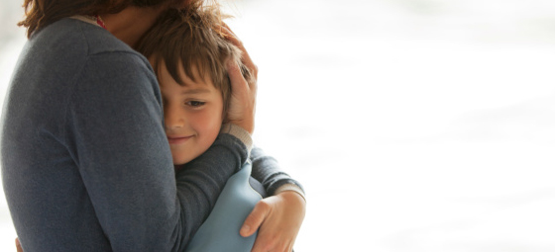
А теперь представьте, что появляется близкий вам человек. Вы приглашаете его разделить радость победы, а вместо этого он сердито наказывает вас, и вы совсем не понимаете за что!
Конечно, этот пример не про то, что детей не стоит оберегать от падения со стола. Но оберегая и воспитывая, мы должны отдавать себе отчет, как будут восприняты ими наши действия.

Ты мне дорог, у тебя все будет хорошо!
К сожалению, общество, где каждый человек безусловно счастлив, так и не перешло в реальность со страниц утопических романов прошлых эпох. Счастье человека зависит от множества факторов. Все мы сталкиваемся с трудностями и бедами, и именно эмоциональный багаж, накопленный в детстве, дает нам силы преодолевать их и снова улыбаться. Самооценка, которую родители закладывают своим отношением к малышу — это фундамент его будущего психического благополучия.
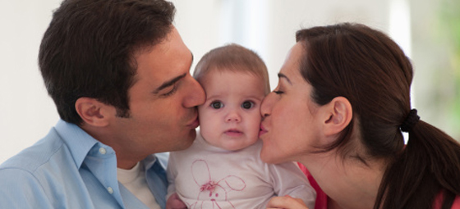
Если эмоциональные ощущения ребенка складываются из отрицательных переживаний, он становится «трудным» и для себя, и для окружающих. С возрастом такие дети обычно начинают понимать, что родители были не совсем справедливы, но чувство мучительной неуверенности в себе, неготовность отстаивать свои права по-прежнему остаются с ними. На то, чтобы это исправить, требуется очень много времени и сил.
Чтобы не допускать глубокого разлада ребенка с самим собой и окружающим миром, нужно постоянно поддерживать его самооценку. Вот главные правила:
- Принимайте ребенка безусловно, со всеми «недостатками» или «странностями».
- Внимательно слушайте его.
- Чаще проводите время вместе: гуляйте, играйте, читайте.
- Не вмешивайтесь в игру или занятия, с которыми ребенок справляется самостоятельно.
- Помогайте ему, когда он обращается к вам за помощью.
- Поддерживайте его успехи.
- Делитесь своими чувствами и переживаниями (но не выплескивайте накопившийся негатив!).
- Используйте в своем повседневном общении приветливые фразы: «Мне хорошо с тобой», «Я рада тебя видеть», «Хорошо, что ты спросил/пришел/сделал», «Мне нравится, как ты...», «Ты, конечно, справишься», «Ты мой хороший!», «Как хорошо, что ты у нас есть»
- Обнимайте ребенка не реже 4 раз в день!
Вы можете вносить в этот личный список все, что подскажет вам сердце, интуиция и ваша любовь, незамутненная огорчениями или гневом.
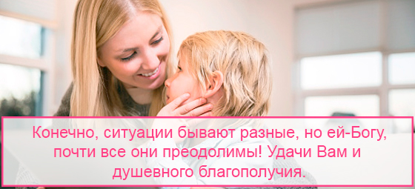
С уважением
Елена Леонтьева
старший воспитатель
СП-детского сада «Солнышко»
ГБОУ СОШ с.Алексеевка
(По материалам сайта Mamsy.ru)

